СПАЙСЫ
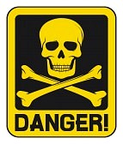
УБИВАЮТ
Ученый, создавший химический аналог психоактивного вещества марихуаны
John W. Huffman
Цель – использование только в лаборатории для детального научного изучения эндоканнабиноидной системы организма.

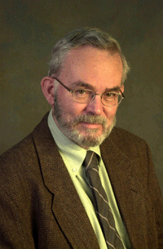
«Я даже представить себе не мог, что это можно использовать в целях получения удовольствия»

«Видимо, нужно быть полным идиотом, чтобы это употреблять»

«Это СМЕРТЕЛЬНО токсичное вещество!
Употреблять его – это как играть в «русскую рулетку»: КАЖДЫЙ РАЗ МОЖЕТ БЫТЬ ПОСЛЕДНИЙ!»

